1 карточка фин-игры
- Описать цель игры, тему, возрастные рамки
Цель: научить в условиях неопределённости принимать верные финансовые решения
Тема: Финансовое здоровье
Возрастные рамки: 16+
- Опишите Вашу уникальную идею и концепцию игры (режиссура и сценарии, жанр и стилистика)
Поскольку современная жизнь — это бесконечный поток решений, которые во многом зависят от финансовых целей и решений: вчера, сегодня, завтра. Приводят к мысли о необходимости обучения подростков к будущей жизни и тому какие сложности могут встать на их пути. Человек должен решить, как заработать деньги, и как их потратить с умом в складывающейся у него ситуации.
Жанр: реализм, драма

- Опишите игровой мир

В начале игры герой вытягивает свои ресурсы, затем ему дают выбор постановки цели (получение образования, покупка недвижимости, инвестиции и тд) или же отказа от цели в пользу «живу текущим днём» (жизнь без плана). То какие ресурсы имеет человек зависит от удачи и грамотных выборов в процессе игры. Цель игры – опытным путём наблюдая за собой и участниками выйти победителем из игры (остаться живым, здоровым, богатым) и усвоить жизненные уроки.

- Опишите персонажи
Каждому персонажу на начало игры 18 лет, его предысторию и ресурсы определяет его удача (какую карточку с ресурсом он вытянул) поэтапно.
Таким образом каждый игрой приобретёт уникальную предысторию и ресурсы (прямо как в реальной жизни – всё у всех разное).

- Опишите артефакты (составляющие элементы игры)
Пирамидка (вариация игрального кубика) 4-х гранная- предназначается для определения сколько ситуаций разом происходит у игрока., блокнотики и и ручки для игроков, листочки с 40-ка ресурсами (на каждый ресурс 10 каточек)-для создания паспорта участника.
Портрет участника вы котором он отмечает свой статус и ресурсы, которые он имеет. (напоминание что ресурсы в течение игры меняться). Таблицы персональные для участников на которых они отмечают свой маршрут, таблица для организатора, который зачитывает ситуации и озвучивает стоимость (например, здоровье) и бейфиты (например, 100 000 у.е.) каждой и зачёркивает уже пройденные.
Маршрутные карты для участников, маршрутная карта оператора (в каждой ячейке написан вопрос и 3 варианта решения)

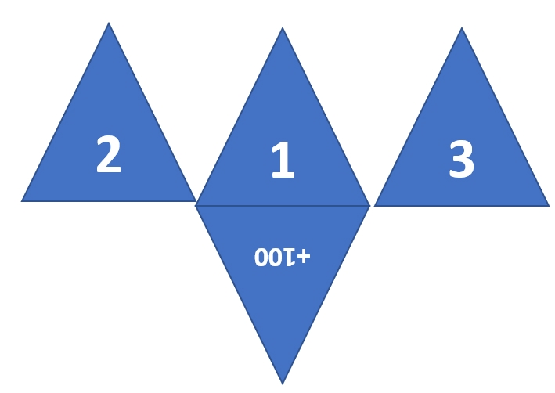
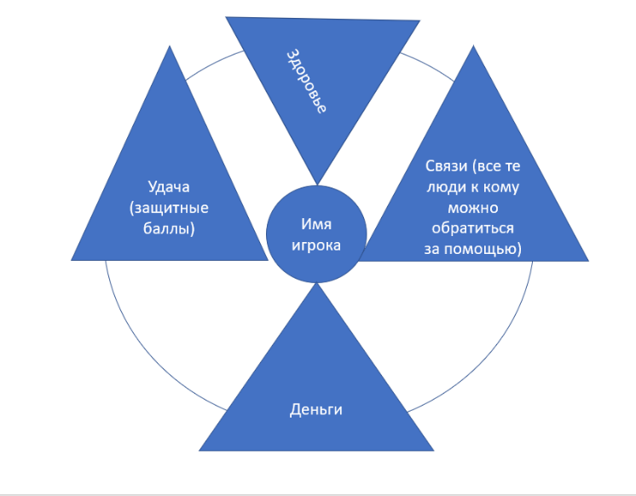
- Опишите механику игры - принцип ходов, события, результаты, уровни и принципы перехода.

Потрет участника

После того как участник вытянул каточки и заполнил портрет участника, он в праве кинуть игральный кубик, в зависимости от значения который он получил, ему необходимо самодеятельно выбрать значение таблички на которой он хочет оказаться (например, ему выпало значение 3 он выбирает на маршрутной карте значения 2, 57, 93-это примерные цифры основанные на том что участник не хочет двигаться линейно, (он имеет право двигаться как линейно так и хаотично), оператор игры говорит какие ситуации стоят за этими ячейками и сколько стоит пройти их.
Ситуация 54
Получение наследства.
- Получение наследство от богатого дяди (дом в20.000000) – потеря удачи на 55 пунктов
- Получении наследства от крестного 2 комнатная квартира в Ростове – потеря с связи с родственниками на 45 пунктов или выплата долга в размере 1.500000 руб.
- Получение 1 комнатной квартиры с выплатой долга в 600.000 по коммунальным счетам

Переход будет происходить по мере решения вопроса.

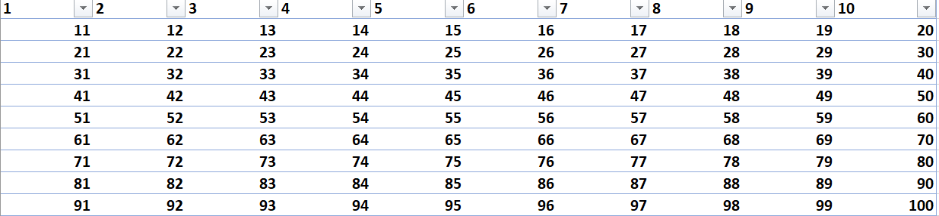
Маршрутная карта участника-выдаётся каждому участнику на ней он отражает, где он ходил и линией проводит порядок своих шагов.
В блакноте записывает текущие свои ресурсы.
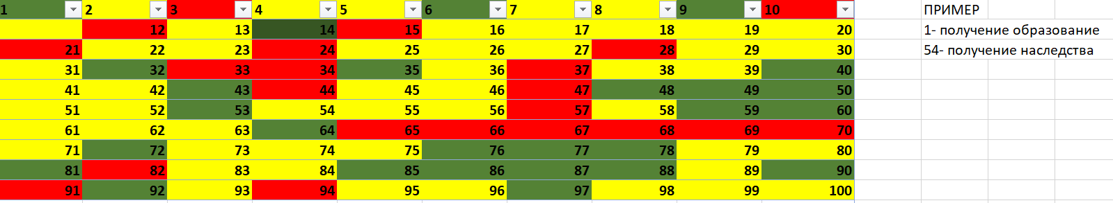
Карта для организатора для зачитывания вопросов-за каждой ячейкой находиться вопрос который будет зачитан игроку.
Переход будет происходить по мере решения вопроса.

Соль игры залучается в том, чтобы посмотреть, как игроки использующие разные тактики и стратегии приходят к итогу (достигают или не достигают заждач которые они ставили в начале игры).
Игра заканчивается в тот момент, когда не остаётся ячеек. После каждого хода исполненная ячейка зачёркивается каждым игроком на своей маршруткой карте участника.

- Нарисуйте макет игрового поля, определите количество игроков
Цветами отражены примерные траектории движения игроков

Количество игроков: 1-5
- Опишите механизм удержания внимания играющего
Игра динамичная, игроки находиться в посеянном наблюдении за своей ситуацией и решениями, которые принимают другие игроки.

- Напишите какие знания и навыки из области финансовой грамотности получит играющий
-как управлять бюджетом: игра даёт возможность опытным путём понять, как лучше воспользоваться финансовыми возможностями.

2 карточка фин-игры
- Описать цель игры, тему, возрастные рамки
Цель игры: найти затерянный в море город и первым вернуться назад, чтобы опередить соперников и первым доказать его существование.
Морской финансовой мир-обучение инвестициям
Тема: инвестиции
Возрастные рамки: 10+
- Опишите Вашу уникальную идею и концепцию игры (режиссура и сценарии, жанр и стилистика)
В морской стилистике
Морское приключение объединяющий исторический экскурс и нынешним миром, и инструментами финансирования. Героем необходимо найти затерянный морской город, собрать артефакты (скульптуры, укрощения, золото) со дна морского и живыми вернуться домой остаться живыми
Жанр: путешествие
- Опишите игровой мир
Порт отправления и цель успешного прибытия. Корабли участников. Игровой мир – являться морским путешествием, в ходе которого Игроки отправляются на поиски затерянного в морской пучине города, по ходу перемещения им необходимо преодолеть препятствия и найти дублоны. Тот кто первый смог найти затерянный город и вернуться в порт - победил.
- Опишите персонажи
Корабли участников
- Опишите артефакты (составляющие элементы игры)
Игровое поле, фигурки кораблей, карточки с теорией в морской тематике, кубик, листочек и ручка для подсчета баллов.

- Опишите механику игры - принцип ходов, события, результаты, уровни и принципы перехода
Цель игры: найти затерянный в море город и первым вернуться назад, чтобы опередить соперников и первым доказать его существование.
Игра рассчитана на компанию от двух до шести человек и происходит с использованием игрового поля. В начале игрок выберет путь, по которому будет двигаться, у каждого будет корабль-фишка для передвижения. В процессе игроки будут получать игровую валюту - дублоны, которая поможет вернуться назад.
Игроки по очереди бросают кубики и делают соответствующее количество ходов на игровом поле. Игрок может попасть на 6 видов клеток:
- Безопасная клетка (зеленая). Тут игрок находится в безопасности.
- Клетка-теория (оранжевая). Игрок вытаскивает карточку из колоды и зачитывает термин/справочную информацию всем игрокам. В следствие карточка остается у него и служит основой для вопроса другому игроку. На 1 карточку требуется придумать 1 вопрос. После того, как как вопрос прозвучал, карточка возвращается к ведущему. Запрещено использовать карточку как подсказку для ответа на вопрос.
- Клетка-вопрос (синий). На этой клетке игрок должен ответить на вопрос, который ему задает другой игрок по пройденной теории. Если ответ верный, игрок остается на позиции и получает 2 дублона. Если ответ неполный, игрок отходит на 1 шаг назад и получает 1 дублон. В случае неверного ответа игрок возвращается на 2 шага назад, баллы не начисляются.
- Клетка-шторм (черная). Участник получает штормовое предупреждение: путешественник должен удержаться на палубе и сохранить ресурсы. Для этого он загадывает определенное количество очков (от 1 до 6) и 3 раза кидает кубик. Если такое число выпадает, то путешественник справится с бурей и получит 2 дублона. Если ему не повезло, волны отбрасывают корабль на 3 хода, а путешественник теряет 5 дублонов. Если баллов недостаточно, игрок становится должным.
- Клетка-акула. К кораблю приближается акула. Путешественник должен доблестно сразиться с ней: рассказать изученную на предыдущей клетке теорию. Если ответ полный, игрок переходит на безопасную зеленую клетку. Если ответ неполный, он пропускает 1 ход. Если ответ неправильный, игрок отходит на клетку назад.
- Клетка сокровище (золотая). Игрок получает призовые дублоны путем броска кубика: выпавшее число равняется количеству полученных баллов.
Игрок, который достиг чертогов подводного города, должен вернуться обратно и первым рассказать о своем открытии. Он встречает русалку, которая готова забрать дублоны и с помощью водной магии перенести участника на столько клеток назад, сколько дублонов он скопил. Если дублонов не хватает, игрок продолжает бросать кубик в порядке очереди. Магия русалки защищает исследователя от опасностей, по карте он двигается беспрепятственно. Игрок, первым достигший порта, является победителем, ему принадлежит честь назвать остров в свою честь.

- Нарисуйте макет игрового поля, определите количество игроков
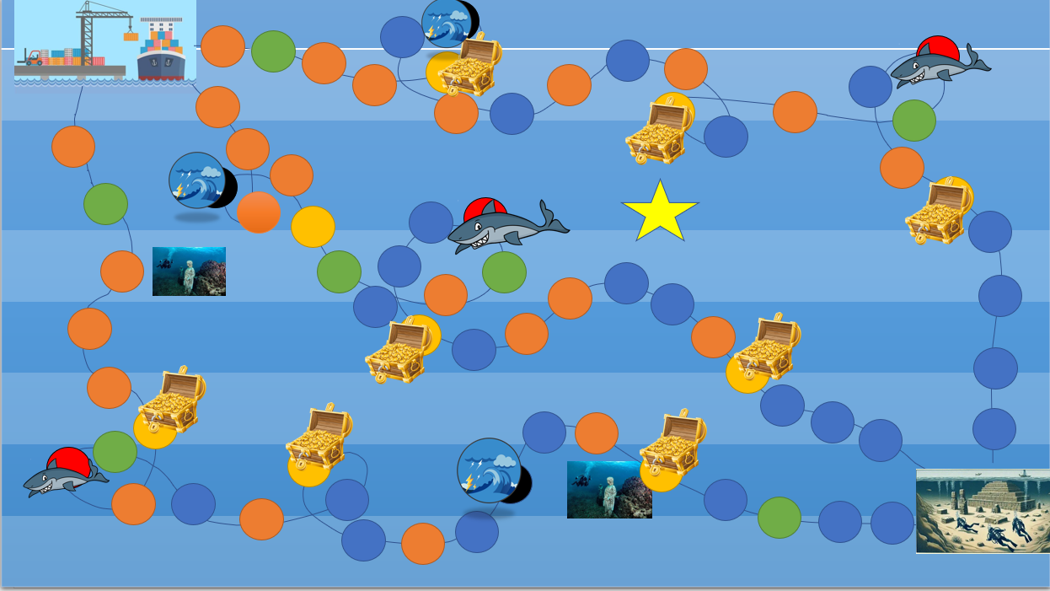
Корабль отплывёт от порта, доплывает до затопленного и потерянного города и возвращаться, обратно сделав курюк.
Максимальное количество игроков 6
- Опишите механизм удержания внимания играющего
Интерес поддерживаться за счёт придания взаимосвязи прошлого и настоящего и осведомлений как инвестировать в настоящие время. Создаётся наглядный пример из прошлого и настоящего и поднимается вопрос что нужно сделать чтобы ваши финансовые подвиги принесли плоды, а не были затоплены штормом перемен и неизвестности. А так же, как отбиваться от сложностей, возникающих при достижении цели.
- Напишите какие знания и навыки из области финансовой грамотности получит играющий
Он узнает про существующие финансовые инструменты, от работы с антиквариатом до того, как приобретать цифровые права (под вопросом легальность рассмотрения криптовалют как инструмента инвестиций).

3 карточка фин-игры
- Описать цель игры, тему, возрастные рамки
Цель: объяснить детям основы финансовой безопасности
Тема: финансовая безопасность
Возрастные рамки: 8+
- Опишите Вашу уникальную идею и концепцию игры (режиссура и сценарии, жанр и стилистика)
На игровом примере объяснить детям что перед ними мошенники и как на это реагировать. На примере медвежонка-Лорика, который недавно пошёл в 1 класс. Игровой имитации реальных ситуаций. Развивающая игра.
- Опишите игровой мир
Медвежонок-Лорик — это ученик Лестной школы, который встречает в своей пути как хороших животных, так и не очень животных.
Медвежонок встревает разных мошенников которые хотят его обмануть малыша забрать все его деньги.
- Опишите персонажи
Главный герой медвежонок-Лорик- первоклассник.
Мошенник Лось-
Мошенник Заяц
Мошенник Лиса
Волк
- Опишите артефакты (составляющие элементы игры)
Монитор или проектор, 5 корзинок(Смартфон, интернет-игра, ложный сайт и игрушками, социальные сеть). Карточки с рисунками ситуаций 40 штук.
- Опишите механику игры - принцип ходов, события, результаты, уровни и принципы перехода
Лорику надо решить что делать в подобных ситуациях.
Лорик приходит в школу и его начинают одолевать мошенники. Сначала звонок от учителя (не его классный руководитель) Лося и попросил продиктовать код из СМС для входа в электронный журнал. Заяц позвонил и сказал, что его бабушке-медведице плохо её увозят в больницу и срочно нужны деньги и на его адрес вызвали курьера, которому нужно их передать. Якобы от одноклассницы Лисицы получил предложение проголосовать за неё в конкурсе рисунков, чтобы взойти на голосование нужно зайти через социальные сети (произошла кража аккаунта). Волк в школе показал Лорику милую игрушка рыбку одного известного бренда, Лорик захотел себе такую же игрушку и начал искать в интернете минуя разговора с родителями, нашёл, она была дешевле игрушки соседа в 2 раза, Лорик не обратил внимание что сайт подозрительный и от имени мамы сделал заказ.
Сна. Лорик захотел прикачать персонажа в своей любой игре «фермер», но чтобы быстрее пройти уровень, необходимо приобрести 200 морковок, за реальные деньги, Лорик взял мамину карту и …
Детям необходимо ответь на вопрос что могло произойти. В дальнейшем им даёться ответ, а также закрепление на схожих ситуациях, где ребятишкам нужно будет на скорость по корзинкам разложить варианты мошеничества: соц. Сети, смс, игры, грустный звонок, звонок от дядь при исполнении.
- Нарисуйте макет игрового поля, определите количество игроков
От 2 до 15 игроков.
- Опишите механизм удержания внимания играющего
Детей завлекают темами в которыми они увлекаются: онлайн игры, игрушки.
И важными для них людьми. Полезность и возможность по соревноваться.
- Напишите какие знания и навыки из области финансовой грамотности получит играющий
В большей степени как определить что перед тобой мошенник и что нужно делать в таковой ситуации.

